Dům tří přání propojil odborníky na duševní zdraví dětí a dospívajících s nadějí v lepší časy

Praha, 14. listopadu 2023 – Nezisková organizace Dům tří přání, která se více než 20 let zaměřuje na pomoc ohroženým dětem a jejich rodinám v náročných životních situacích, uspořádala 10. listopadu 2023 v pražském hotelu Grandium celostátní konferenci na téma MULTIDISCIPLINARITA: naděje pro duševní zdraví dětí a dospívajících. Odborníci z řad dětské psychiatrie, psychologie, školství, sociálních služeb a zainteresovaných státních rezortů se sešli, aby na příkladech dobré praxe a výsledků výzkumů, začali propojovat síly a tvořit jednotnou strategii, jak se s kolapsem nedostatku potřebné pomoci dětem a dospívajícím vypořádat.

Záštitu nad konferencí převzala náměstkyně primátora hlavního města Prahy, Ing. Alexandra Udženija. „Pro kvalitní podporu a pomoc našim dětem v oblasti duševního života je třeba zahrnout všechny oblasti jejich života, o co právě odborníci na tuto problematiku usilují. Jsem ráda, že mohu podpořit organizaci Dům tří přání, kde v rámci reformy psychiatrické péče založili Centrum duševního zdraví pro děti a adolescenty Praha a taky všechny další organizace, které svou intenzivní prací věnují nejen do přímé práce s dětskými klienty, ale také do vytváření preventivních programů pro podporu duševního zdraví a zvyšování psychické odolnosti dětí. Věřím, že se touto konferencí podaří rozšířit platformu multidisciplinarity pro efektivnější spolupráci různých profesí tak, aby bylo dosaženo co nejširší možné komplexnosti a koordinace péče o duševní zdraví dětí a dospívajících.“

Program konference zahrnoval tři bloky: v prvním se analyzoval aktuální stav péče o dětské duševní zdraví. Ten nabízel pohledy ze strany státních rezortů. Za MZ ČR a agendu dětského duševního zdraví hovořila Mgr. Klára Šimáčková – Laurenčíková. Vhled do multidisciplinární spolupráce SPODu představila Mgr. Kristýna Kotalová – Jůzová a preventivní programy na školách představil za MŠMT ČR Ferdinand Hrdlička, zmocněnec pro Well-Being, dětské duševní zdraví, ústavní a ochrannou výchovu.

Analýzu současného stavu péče o dětské duševní zdraví v ČR a úvod do problematiky Center duševního zdraví představila PhDr. Markéta Školoudová, ředitelka Domu tří přání, z.ú., podle které je třeba se velmi akutně této problematice věnovat: „Děti jsou obzvlášť zranitelná skupina pro rozvoj duševních potíží. Polovina duševních poruch začíná již ve školním věku (50 % do 14 let, 75 % do 25 let). Zhruba 20 % dětí trpí alespoň jedním duševním onemocněním, nejčastěji se jedná o poruchy v oblasti úzkostí, depresí a poruch chování. Obecně se ukazuje, že asi 10 % dětí potřebuje v nějaké formě pedopsychiatrickou péči. Duševní problémy jsou největším rizikovým faktorem pro spáchání sebevraždy u dětí, ve věku 15 až 19 let je sebevražda třetí hlavní příčinou úmrtí.“

Druhý blok představil přístupy v péči. MUDr. Michal Považan, primář dětského oddělení Psychiatrické nemocnice Bohnice, vysvětloval, proč mají dětští psychiatři tolik práce. Dětská lékařka MUDr. Natália Szitányi mluvila o pediatrovi jako prvotním článku v záchytu dětského duševního onemocnění a MUDr. Lucia Vašková a PhDr. Mgr. Lucie Botorová prezentovaly principy multidisciplinárního přístupu. Nové propojování služeb v psychiatrii pojmenoval MUDr. Miroslav Filo z Fakultní nemocnice Ostrava: „Naději vidím v zavedení nových komunitních služeb v dětské a dorostové psychiatrii a jejich propojování. Vedou ke zvýšení kvality péče o dětské a adolescentní pacienty​, udržují pacienta v přirozeném prostředí, v jeho komunitě. Snižují množství hospitalizací, což má i pozitivní ekonomický dopad a významně odlehčuje již přetížené lůžkové péči​. Umožňuje také zapojit do problematiky duševních nemocí u dětí a adolescentů i nelékařské profese, které si díky práci v týmu rozšiřují své kompetence pracovat s těmito dětmi​.“

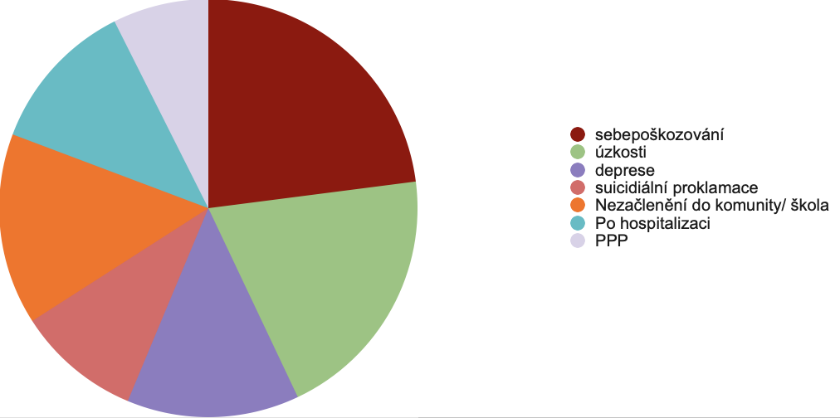

Nejčastější obtíže klientů CDZ Praha

Zdroj: MUDr. Lucia Vašková, PhDr. Mgr. Lucie Botorová

Třetí blok demonstroval multidisciplinaritu v péči o duševní zdraví dětí a dospívajících v již zažité dobré praxi. Vybrané kazuistiky z Centra dětského duševního zdraví Praha představily pedopsychiatryně MUDr. Sandra Sklenářová, speciální pedagožka Mgr. Tereza Jeřábková a zdravotní sestra Mgr. Eva Česánková. Výsledky národního monitoringu duševního zdraví žáků v ČR prezentoval Mgr. Ondřej Pešout, Ph.D., výzkumný a vývojový pracovník z Národního ústavu duševního zdraví ČR. Návod první pomoci dítěti s obtížemi sebepoškozování, který se setkal se soustředěnou pozorností v publiku, popsala krizová interventka Mgr. Veronika Vejvodová. Jak řešit problém dítěte na půdě školy poradila školní psycholožka Mgr. Michaela Kvasničková a case management sociálního pracovníka ve spolupráci se školou zase Mgr. Martina Zikmundová, ředitelka České asociace streetwork.

Organizace Dům tří přání, z.ú.
Dům tří přání funguje přes dvacet let a zaměřuje se na všestrannou a komplexní pomoc a psychosociální podporu ohroženým dětem a jejich rodinám. Unikátnost Domu tří přání spočívá v propojování služeb sociálních, školských a zdravotních, tedy v MULTIDISCIPLINARITĚ. V současnosti má organizace 5 center (Centrum pro rodiny Delta, Centrum rodinné terapie Horizont, Centrum pro děti Mezipatro, Dům Přemysla Pittra pro děti a Centrum duševního zdraví pro děti a adolescenty Praha.) a poskytuje ambulantní, terénní i pobytové služby. Jako jediná organizace v Praze provozuje Centrum duševního zdraví pro děti a adolescenty a současně poskytuje jako jediná v ČR dočasné krizové pobyty – krizová lůžka pro děti a dospívající. Cílovou skupinou Domu tří přání jsou děti ohrožené obtížnými životními situacemi, krizí v rodině, děti s emočními potížemi (strachy, úzkosti, smutky, deprese), děti s traumatickými zážitky, rodiny s duševním onemocněním a rodiny v rozchodovém konfliktu.“
www.dumtriprani.cz

Kontakt pro média
Dům tří přání, z.ú.
Mgr. Nina Vránová
Manažerka propagace a komunikace
Ječná 2127/17
Tel.: +420 602 662 088
E-mail: ninavranova@dumtriprani.cz

